MARCOS,
EL PRIMER TEXTO
ENTRE EL 53 Y EL 56
DE NUESTRA ERA
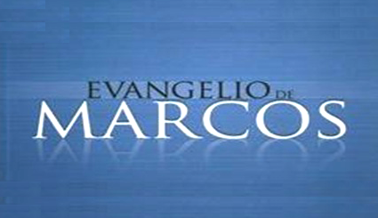
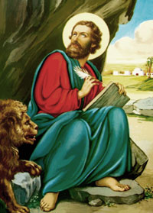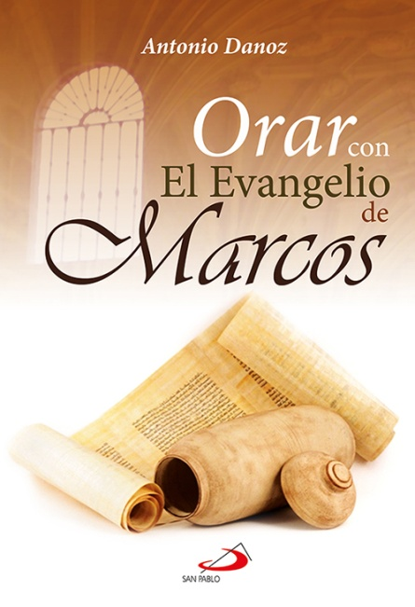

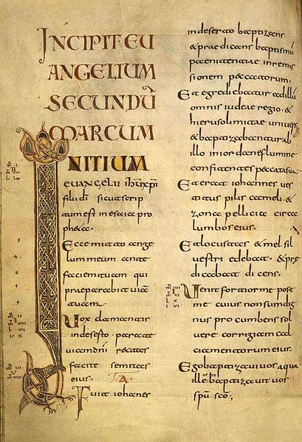
TEXTO SOBRIO, 16 CAPÍTULOS
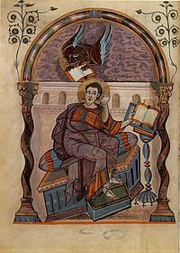
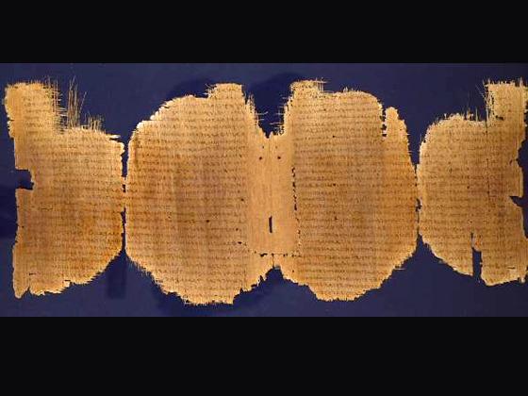
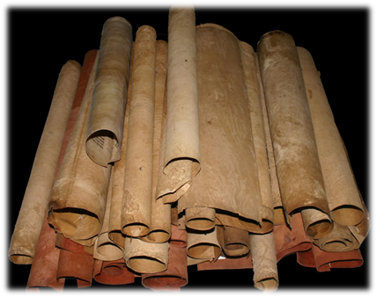
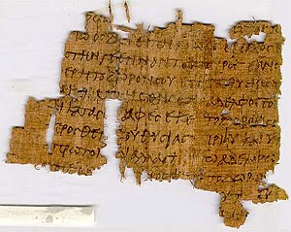
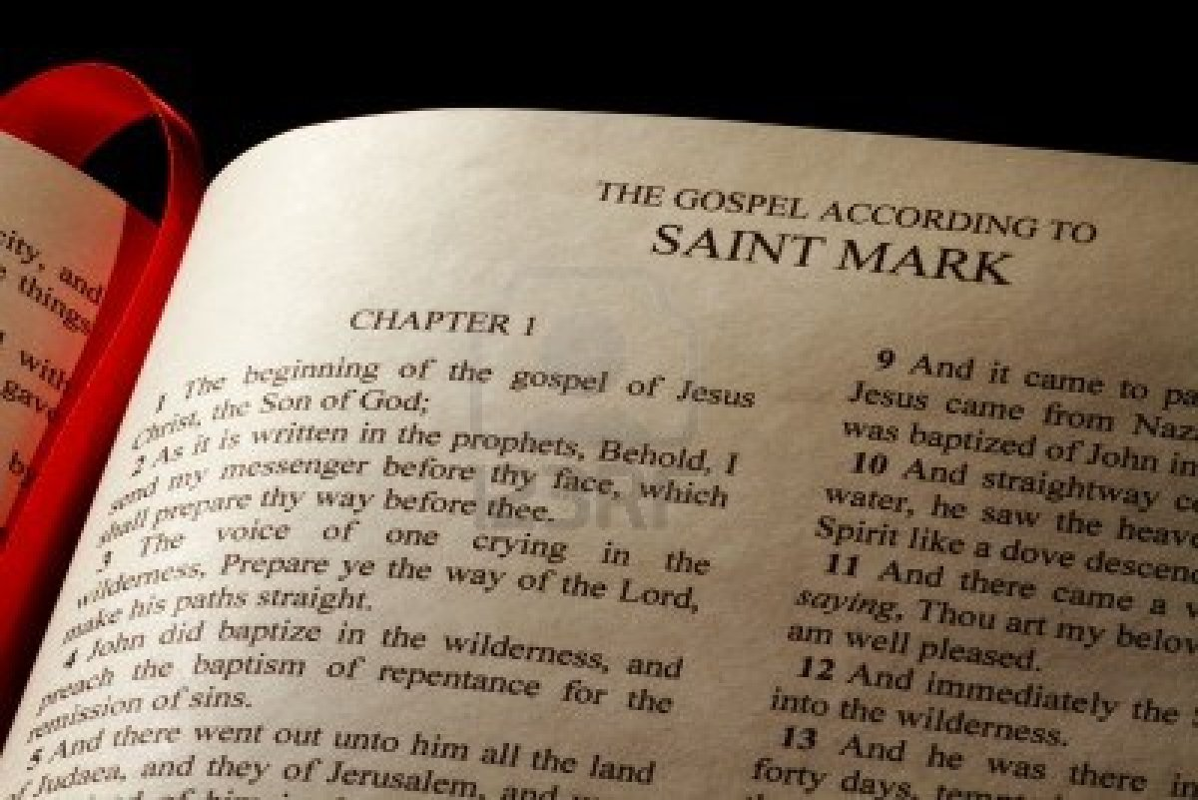
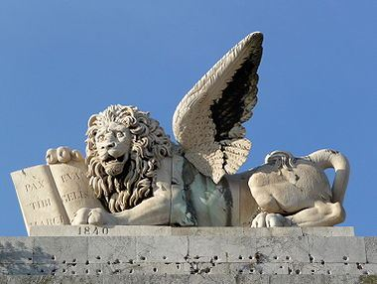

SU PENSAMIENTO MUY SENCILLO Y NARRATIVO
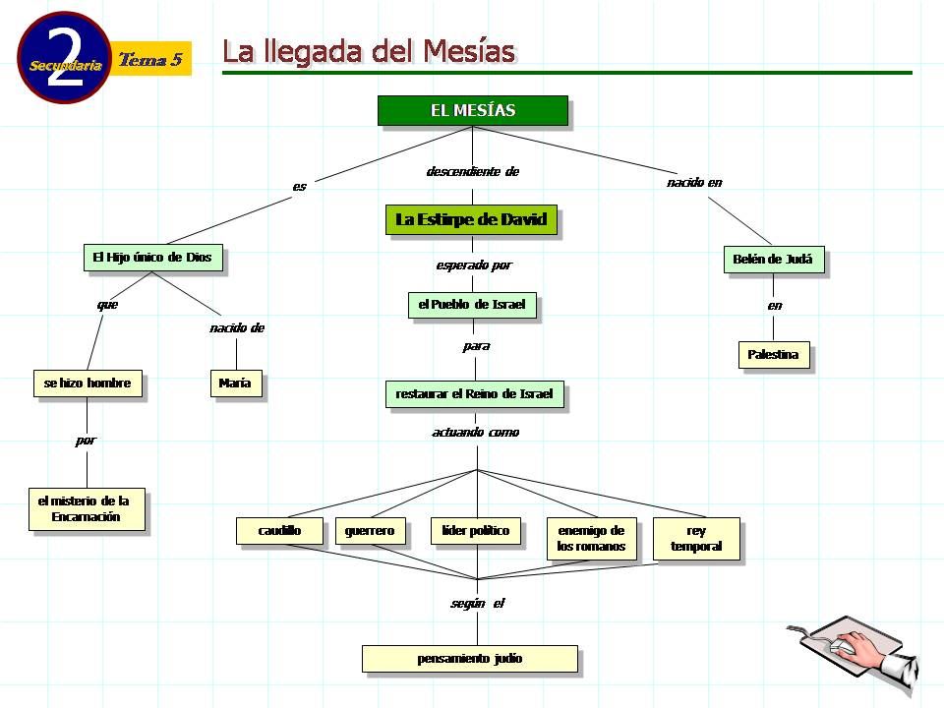
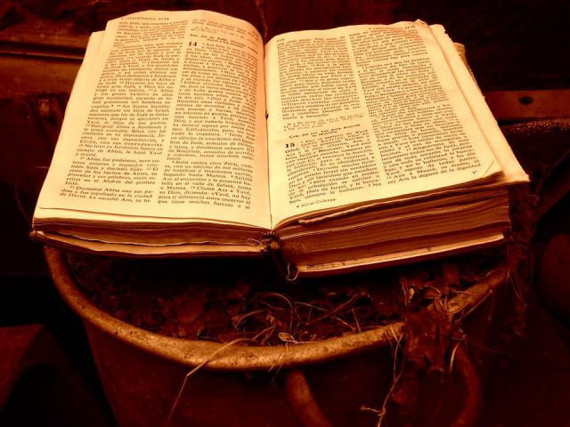
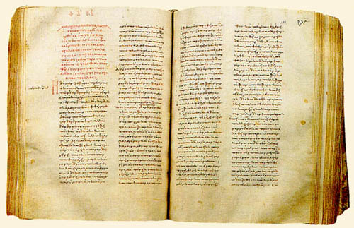
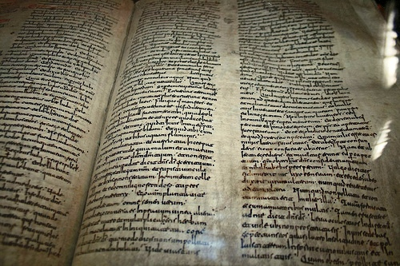
TEXTOS PRIMITIVOS DE
MARCOS

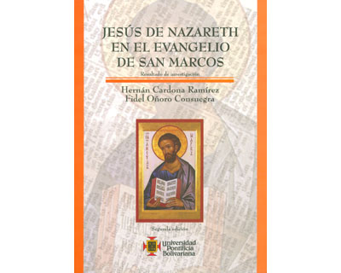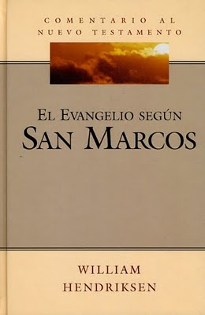

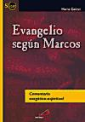
MILES DE COMENTARIOS

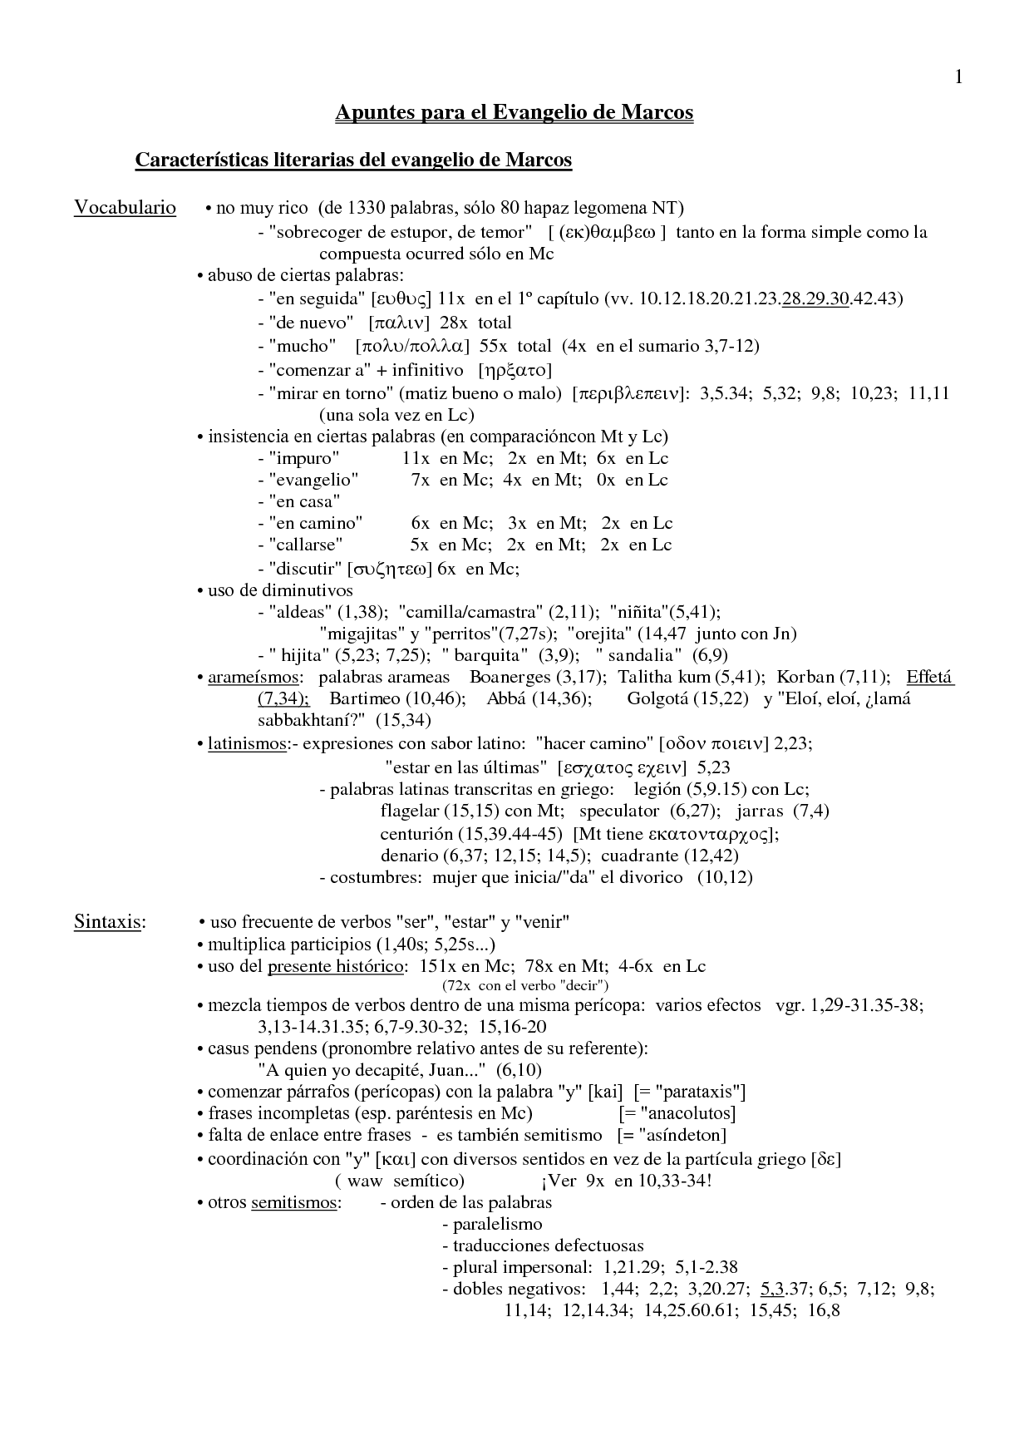

Mapa del texto
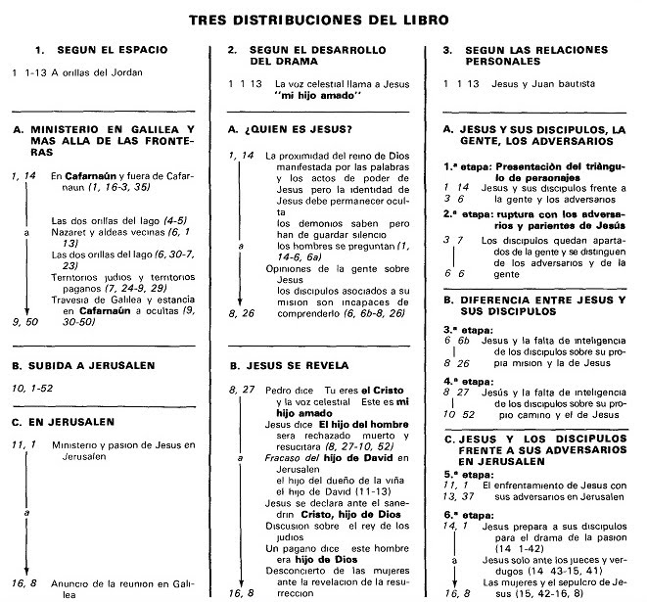
Sencillo, claro, cautivador
hermoso plan
sencilla expresión y esquema
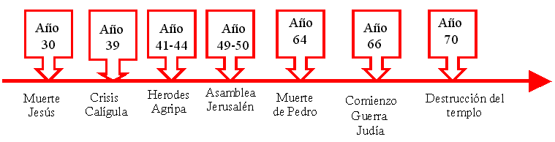
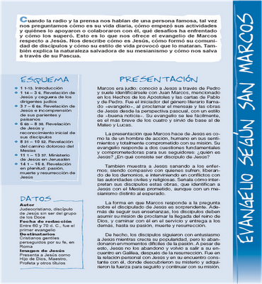

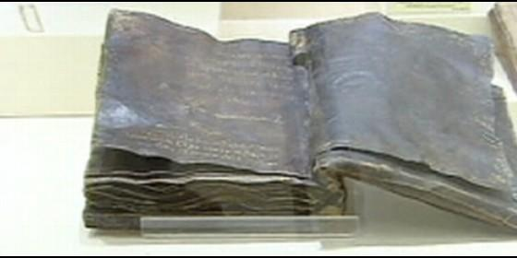
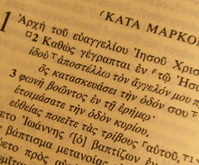

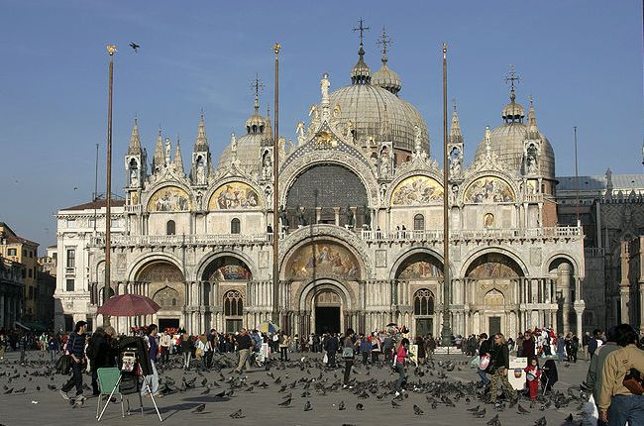
Iglesia de S. Marcos en Venecia
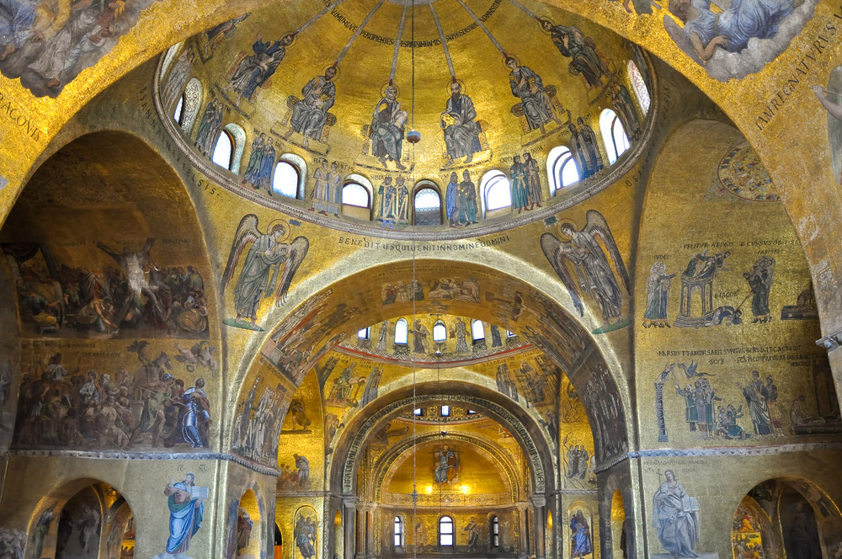
Resumen del Evangelio de s. Marcos
El evangelio de Marcos relata la historia de Jesús de Nazaret desde su bautismo hasta su resurrección. A diferencia de los otros dos sinópticos, no contiene material narrativo acerca de la vida de Jesús anterior al comienzo de su predicación.
Marcos está de acuerdo en lo esencial con la teología paulina: lo único importante en Jesús es su muerte y su resurrección. No obstante, a diferencia de Pablo, se ocupa de consignar los hechos y dichos de Jesús.
Exorcismos y curaciones [editar]
En Marcos se relatan cuatro exorcismos practicados por Jesús:
* Curación de un poseso en la sinagoga de Cafarnaún (Marcos 1:21-28)
* Curación de un poseso en la región de los gerasenos(Marcos 5:1-20)
* Exorcismo de la hija de la mujer cananea, en Tiro (Marcos 7:24-30)
* Curación de un niño poseído por un espíritu mudo (Marcos 9:14-29)
Estos exorcismos son recogidos en los otros sinópticos: el segundo y el cuarto tanto por Lucas como por Mateo; el primero sólo por Lucas (Lc 4, 31-37) y el tercero sólo por Mateo (Mt 15, 21-28)
Existen otros ocho relatos detallados de curaciones de diversas dolencias realizadas por Jesús:
* Curación de la suegra de Pedro (Marcos 1:29-31)
* Curación de un leproso (Marcos 1:40-45)
* Curación del paralítico de Cafarnaún (Marcos 2:1-12)
* Curación del hombre de la mano seca (Marcos 3:1-6)
* Curación de la hemorroísa (Marcos 5:25-34)
* Curación del sordomudo de la Decápolis (Marcos 7:31-37)
* Curación del ciego de Betsaida (Marcos 8:22-26)
* Curación del ciego de Jericó (Marcos 10:46-52)
De estas ocho curaciones, seis son recogidas en los otros dos sinópticos, y sólo dos de ellas (la curación del sordomudo de la Decápolis y la del ciego de Betsaida) no aparecen en ninguno de los otros evangelios. Es destacable el hecho de que sólo en estas dos curaciones emplea Jesús medios mágicos (concretamente, utiliza la saliva para "abrir" la lengua y los oídos de uno y los ojos del otro).
J. M. González Ruiz: “Paralelos en las teologías marquiana y paulina”, en Revista Catalana de Teología 14 (1989); pp. 323-332.
El final del Evangelio de Marcos
El final del evangelio de Marcos, a partir de Mc 16, 8, en el que se narran las apariciones de Jesús resucitado a María Magdalena, a dos discípulos que iban de camino y a los once apóstoles, así como la ascensión de Jesús, es casi seguro que se trata de una adición posterior.
De hecho, en la nota a pie de página de la Biblia de Jerusalén podemos leer lo siguiente:
El final de Marcos vv 9-20, forma parte de las Escrituras inspiradas; es considerado como canónico. Esto no significa necesariamente que haya sido redactado por Marcos. De hecho, se pone en duda su pertenencia a la redacción del segundo evangelio.
De hecho, los versículos 9-20 no aparecen en ninguno de los manuscritos conservados más antiguos y se ha comprobado que el estilo es muy diferente al resto del evangelio. Orígenes, en el siglo III, cuando cita los relatos de resurrección, se refiere a los otros tres canónicos, pero no a Marcos. Algunos manuscritos, además, añaden otros finales diferentes del actual.
La incógnita es si Marcos quiso que tuviese este final, si tuvo que finalizar bruscamente por alguna razón desconocida o si hubo un final que se perdió.

